纹理编辑介绍

纹理介绍

纹理的概念
纹理（Texturing）是一种针对物体表面属性进行“建模”的高效技术。图像纹理中的像素通常被称为纹素（Texels），区别于屏幕上的像素。根据Kershaw的术语，通过将投影方程（projector function）运用于空间中的点 ，从而得到一组称为参数空间值（parameter-spacevalues）的关于纹理的数值。这个过程就称为贴图（Mapping，也称映射 ）,也就是纹理贴图（Texture Mapping，也称纹理映射）这个词的由来。
纹理贴图是一个二维图像文件，可以将其应用于3D模型的表面以添加颜色，纹理或其他表面细节（如光泽度，反射率或透明度）。
纹理贴图通常直接绘制在模型的UV布局上，故该贴图通常是正方形位图图像。

纹理提取和制作
常见的3D制图软件或者游戏引擎都有纹理编辑的功能，同时还有专业的纹理编辑软件。纹理编辑包括了纹理提取、制作、贴图等等。
见《如何获取纹理 》

纹理贴图（Texture mapping）
常见的3D制图软件或者游戏引擎都有纹理编辑的功能，同时还有专业的纹理编辑软件。纹理编辑包括了纹理提取、制作、贴图等等。
使用某个纹理对3D模型进行着色。可以把三维物体表面与二维的图联系在一起了，就好像地球仪与地图的关系，三维的地球仪上的任意一个地方（一点）可以同样对应到二维地图上的这个地方。

最标准的方法就是以planar(平面)，cylindrical(圆柱)，spherical(球形)，cubic(方盒)坐标方式投影贴图。
- Planar projection(平面投影方式)是将图像沿x，y或z轴直接投影到物体。这种方法使用于纸张，布告，书的封面等，也就是表面平整的物体。平面投影的缺点是如果表面不平整或者物体边缘弯曲，就会产生不理想接缝和变形。避免这种情况需要创建带有alpha通道的图像，来掩盖临近的平面投影接缝，而这会是非常烦琐的工作。所以不要对有较大厚度的物体和不平整的表面运用平面投影方式。

UV的概念
UV编辑有“二次建模”之称，是一种相对老但又无法省略的一个重要步骤。
三维建模中的"UV"可理解为立体模型的“外皮”，外皮剥下、展开到平面后，所有点坐标投射到平面上的精确位置就是"UV"。
"UV"这里是指u，v纹理贴图坐标的简称(它和空间模型的X， Y， Z轴是类似的)。它定义了图片上每个点的位置的信息。 这些点与3D模型是相互联系的， 以决定表面纹理贴图的位置。UV就是将图像上每一个点精确对应到模型物体的表面。在点与点之间的间隙位置由软件进行图像光滑插值处理。
UV定义二维纹理坐标系，称为“UV 纹理空间”。UV 纹理空间使用字母 U 和 V 来指示二维空间中的轴。UV 纹理空间有助于将图像纹理贴图放置在 3D 曲面上。

为什么用UV坐标而不是标准的投影坐标呢?
与标准的投影坐标相比，UV坐标具有以下优势：
- 纹理映射：UV坐标可以将纹理图像的像素映射到三维模型的表面上，实现纹理贴图效果。通过在三角形的顶点上定义UV坐标，并在三角形内进行插值计算，可以实现对整个三角形表面的纹理映射。
- 纹理重复和缩放：UV坐标可以控制纹理的重复和缩放效果。通过调整UV坐标的范围和比例，可以实现纹理的平铺、拉伸、旋转等效果，从而适应不同大小和形状的三维模型。
- 纹理坐标独立于模型坐标：UV坐标是与模型坐标分离的，这意味着可以在不改变模型形状的情况下，更改纹理的映射方式。这对于需要在不同模型之间共享相同纹理的情况非常有用。
- 纹理映射的灵活性：使用UV坐标可以实现更复杂的纹理映射效果，如投影纹理、球形纹理映射等。这些技术可以增加渲染效果的真实感和细节。
总而言之，UV坐标提供了一种灵活且直观的方式来实现纹理映射效果，使得三维模型的渲染更加逼真和可定制化。与标准的投影坐标相比，UV坐标更适合用于纹理映射和纹理效果的控制。

完整的纹理管线
纹理管线（The Texturing Pipeline），也就是单个纹理应用纹理贴图的详细过程，而此管线有点复杂的原因是每一步均为用户提供了有效的控制。下图为《单个纹理的通用纹理管线》。
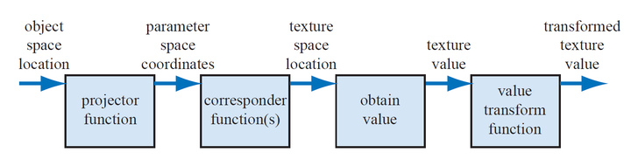
下面是对上图中描述的纹理管线的分步概述：
- 第一步。通过将投影方程（projector function）运用于空间中的点 ，从而得到一组称为参数空间值（parameter-space values）的关于纹理的数值。
- 第二步。在使用这些新值访问纹理之前，可以使用一个或者多个映射函数（corresponder function）将参数空间值（parameter-space values ）转换到纹理空间。
- 第三步。使用这些纹理空间值（texture-space locations）从纹理中获取相应的值（obtain value）。例如，可以使用图像纹理的数组索引来检索像素值。
- 第四步。再使用值变换函数（value transform function）对检索结果进行值变换，最后使用得到的新值来改变表面属性，如材质或者着色法线等等。
示例，在给定砖墙上的的纹理管线过程。
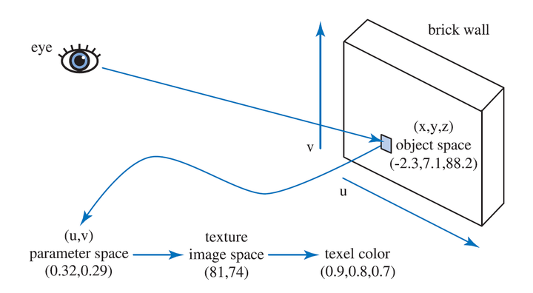
在具体的参考帧画面中找到物体空间中的位置(x,y,z)，如图中点（-2.3,7.1,88.2），然后对该位置运用投影函数。这个投影函数通常将向量(x,y,z)转换为一个二元向量(u,v)。在此示例中使用的投影函数是一个正交投影，类似一个投影仪，将具有光泽的砖墙图像投影到多边形表面上。再考虑砖墙这边，其实这个投影过程就是将砖墙平面上的点变换为值域为0到1之间的一对(u,v)值，如图，(0.32,0.29)就是这个我们通过投影函数得到的uv值。而我们图像的分辨率是256 x 256，所以，将256分别乘以(0.32,0.29)，去掉小数点，得到纹理坐标(81, 74)。通过这个纹理坐标，可以在纹理贴图上查找到坐标对应的颜色值，所以，我们接着找到砖块图像上像素位置为(81,74)处的点，得到颜色(0.9,0.8,0.7)。而由于原始砖墙的颜色太暗，因此可以使用一个值变换函数，给每个向量乘以1.1，就可以得到我们纹理管线过程的结果——颜色值(0.99,0.88,0.77)。随后，我们就可以将此值用于着色方程，作为物体的漫反射颜色值，替换掉之前的漫反射颜色。

其他概念

UV展开/展UV
为了使模型的UV纹理在画布上合理的分布，我们将三维的面合理地平铺在二维的画布上，这个过程称之为展UV。
最合理的UV分布取决于纹理类型、模型构造、模型在画面中的比例、渲染尺寸等。注意贴图不能拉伸，尽量保持横平竖直。
Blender自带了一些自动展UV的算法，这些算法足以让我们应对大多数简单的三维模型。

拓扑（Topology）
拓扑属于3D重建的子领域，是一个重要的进阶概念。指的是多边形网格模型的点线面布局、结构、连接情况。如果 3D 模型只有「形」，能渲染出好的结果，不过没有一个好的拓扑结构，依然不能称得上是一个好的模型。3D 重建的高境界就是用尽量少的点面，同时点面符合物体的走形。
例如，下图的两个平面，外观上完全一样，可是分别有不同的拓扑结构
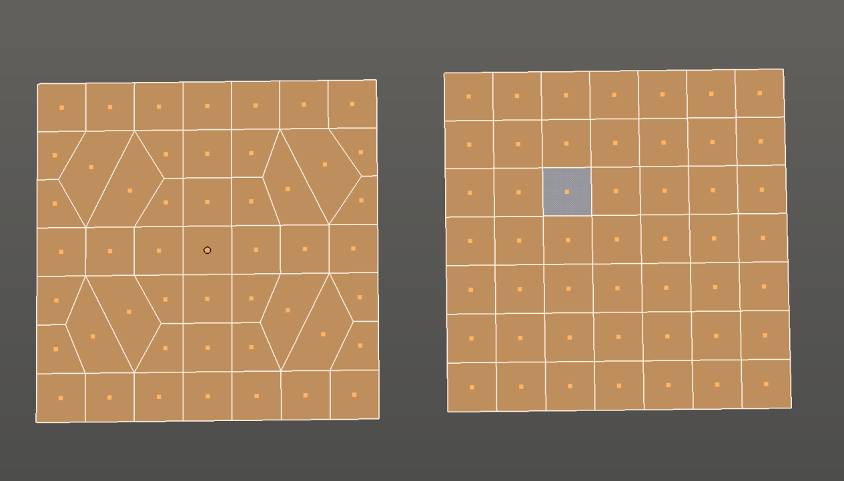

优秀拓扑的好处
- 一方面是减面，让机器能吃得消
- 另一方面是方便展UV（贴图时会涉及到展UV），不过有些要求不那么高的模型倒是自动就可以用了。

使用技巧
- 在一般物体的重建中，一般布线只要能表现物体形状即可。不过，在人体等重建中，就要讲究布线的规范，比如眼睛周围，嘴唇皱纹的布线应该是成为环状，这种布线有利于今后贴图等的展开和制作。同时有利于今后用高模映射低模。
- 避免使用边数大于 4 的多边形（N－gon）。所以通常情况下，只有四边面构成（quads－only）的模型拓扑结构是最好的（比如最开始给出的两个平面模型）。
- 要尽量（但不必须）消除多边形模型中的三角面，因为三角面会打断 edge flow/edge loop，从而破坏拓扑结构。三角面在动画中也经常出现形变不自然的情况。并且，三角面在做表面细分（subdivision surface）时更容易出现异常。比如，有两个外观相同的方块，一个由四边面（quads）组成，另一个由三角面组成：
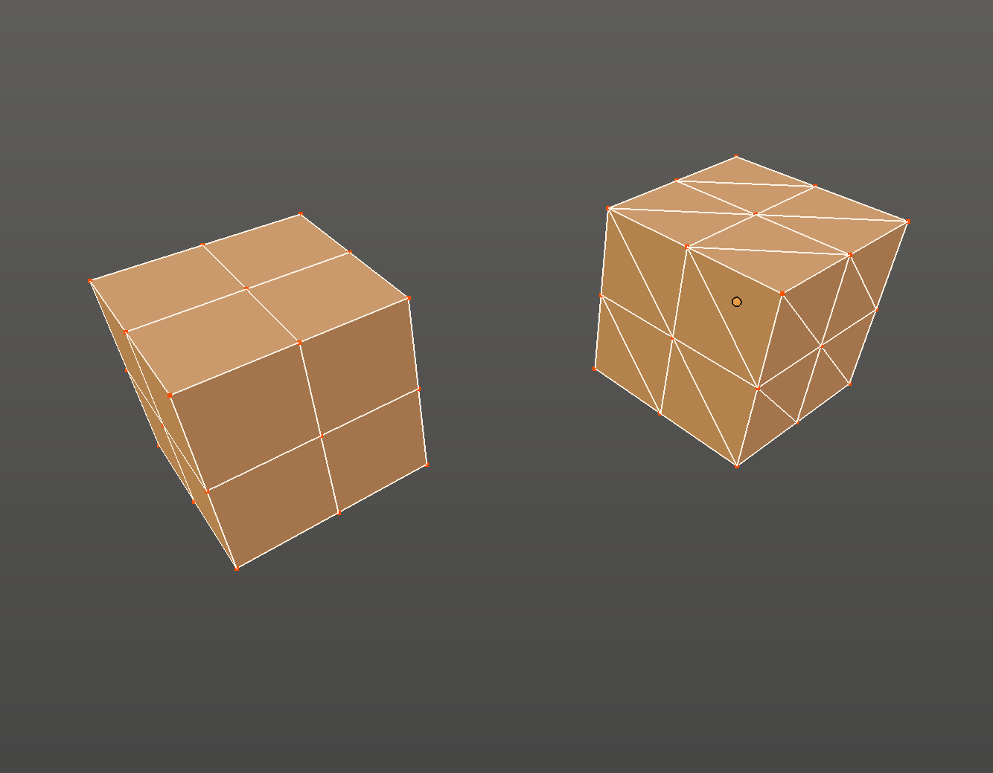
但做 subdivision surface 后，由三角面组成的模型看上去，表面显得不自然、混乱；相比之下，由 quads 组成的方块在细分后看上去更规整：
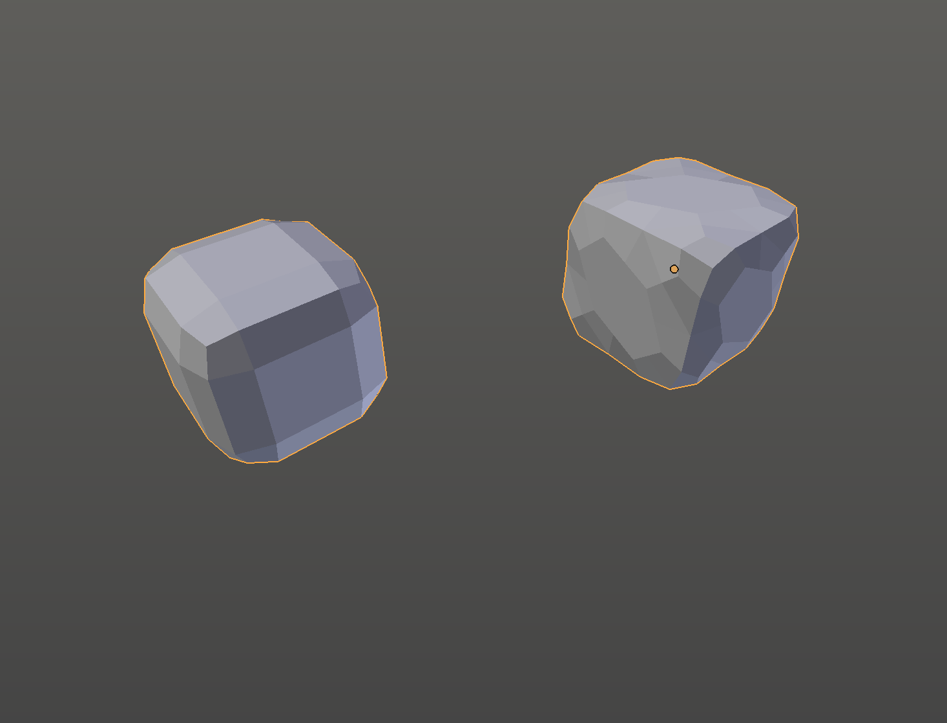

烘焙（Bake）
指的是将3D网格的几何特征保存到纹理文件（位图文件）的过程。3D物体属性上（环境光遮蔽、法线、顶点颜色、方向、曲率、位置等）把多种组合的特性（包括材质、纹理和照明）进行烘焙为单个纹理，然后又可以使用对象的UV坐标将图像纹理重新映射到模型对象。
本质是对潜在的、时间损耗较大的计算过程进行计算，并将结果存储起来的过程，这避免再次计算。为了加速运算，需要避免重复计算光影效果，之所以要用到烘焙技术，是因为实时灯光的运算特别消耗硬件资源。因此通过烘焙，将复杂的CPU计算运算负担转交给GPU的轻量图形运算，不仅优化了性能，还提升了效果质量。
最常见的是“纹理烘焙”（Texture Baking/Map Baking），此外还有主要用于动画计算的物理模拟烘焙、轻烘焙、完全烘焙等等。

材质（Material）
材质（Material）是描述物体外观和光学特性的属性集合。它包括物体的颜色、反射属性（如漫反射、高光反射）、透明度、折射率、自发光等。材质定义了物体如何与光线进行交互，决定了物体在渲染时的外观效果。例如3S（SSS）主要用于制作类似皮肤，陶瓷，蜡或牛奶，可以做出更好的皮肤效果和半透明物。
纹理（Texture）是一种图像，用于模拟物体表面的细节和纹理。它可以包含颜色信息、细节图案、纹理细节等。通过将纹理映射到模型表面，可以赋予模型更加真实的外观和细节。实际是摹拟了自然事物的漫射材质。因为材质一般只对顶点指定，你不可能对这个平面上的每个像素都指定一种材质。纹理其实就是起这个作用，相当于对这个平面上的每个像素都指定了不同的漫射材质。

纹理实际上是对漫反射率的一个摹拟，准确的说，纹理摹拟的是物体表面在白色漫射光照下，各点的反射率。而材质反映的是物体在环境光、漫射光、直射光甚至自发光照射下的反射率。
纹理更偏向于“图”，而材质更偏向于“属性”。
加了纹理的模型是静态的和表面的，不会因为外界环境变化而变化（比如光照）。但是加了材质的模型是动态的和本质的，当外界环境变化的时候能做出相应的变化，所以更真实。

PBR（Physically Based Rendering，基于物理的渲染）
基于物理的材质（PBR）。根据这一标准，材质信息被编码为一组纹理：基色、遮挡-粗糙度-金属度分别包装在R、G和B通道中。

参考资料
https://zhuanlan.zhihu.com/p/27551369

